—智慧商用触控显示终端

**50寸立式红外触控一体机规格书**

**产品概述：**

* **高清：**采用高清16:9全视角LCD显示屏，分辨率为1920*1080
* **超薄：**工业级外观，设计合理，稳固结实，最薄处30.6mm
* **工艺：**铝合金氧化拉丝边框，机身采用金属喷涂的五金冷轧钢板，表面3.5mm钢化玻璃
* **触控：**超稳定红外方案，触摸精度高，响应迅速
* **性能：**内部散热采用对流方式，长期负载工作无忧
* **系统：**Android、Windows等方案可选

**效果图：**

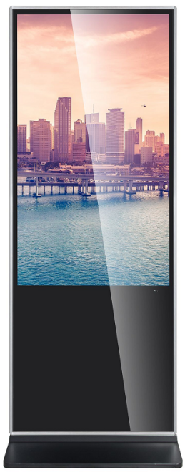 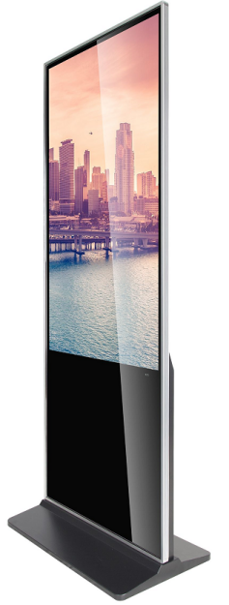 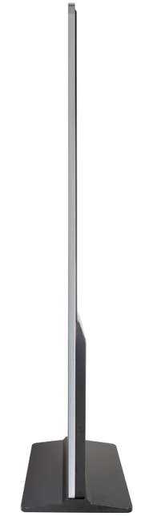 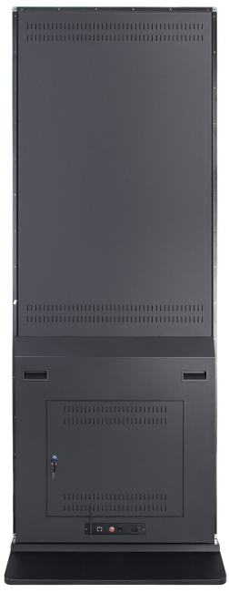

**尺寸图：**

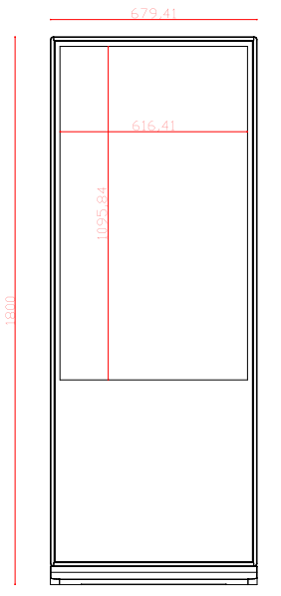 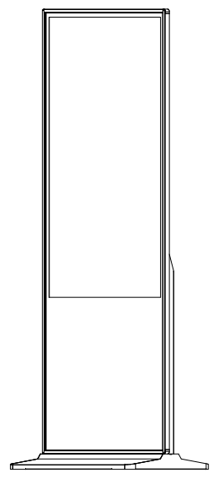 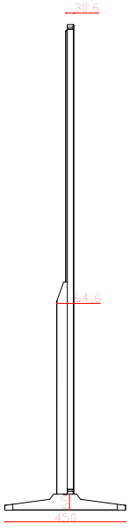 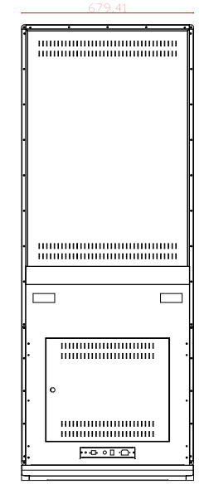

**技术参数：**

|  |  |  |  |
| --- | --- | --- | --- |
| **显**  **示参数** | 液晶规格 | | 全新原厂原包LCD商用液晶面板 |
| 显示尺寸 | | 50英寸 |
| 显示面积 | | 616.4*1095.84mm |
| 分 辨 率 | | 1920*1080 |
| 可视角度 | | 89/89/89/89(左/右/上/下) |
| 亮 度 | | ≥350cd/m2 |
| 背光类型 | | ELED |
| 响应时间 | | 16.7M（8-bit） |
| 工作频率 | | 60HZ |
| 像素排列 | | RGB垂直条装 |
| **触控参数** | 触控方案 | | 红外触摸 |
| 驱动方式 | | HID免驱 |
| 触控点数 | | 10点触摸 |
| 触控介质 | | 手指或触控笔 |
| 触控精度 | | ≦2mm |
| 触控次数 | | 理论上无限触控次数 |
| 响应时间 | | <8ms |
| 触控校准 | | 软件 |
| 触控界面 | | 钢化玻璃 |
| **系统方案** | CPU | | I3 3代 |
| 运行内存 | | 4G |
| 存储内存 | | 128G |
| 系统版本 | | Windows7 |
| 预装软件 | | 无 |
| 网络通信 | | 以太网、Wifi |
| 系统接口 | | DC*1 USB*4 HDMI*1 VGA*1 MIC*1 RJ45*1 音频*1 |
| 定时开关 | | 支持自定义开关机 |
| 鼠标键盘 | | 支持有线/无线鼠标键盘 |
| 以上系统配置可更换其他更高配置以及版本，或换成Android系统 | | |
| **机身参数** | 边框材质 | | 铝合金氧化拉丝型材 |
| 边框颜色 | | 黑色、银色可选 其他颜色需要定制 |
| 机身颜色 | | 黑色 其他颜色需要定制 |
| 钢化玻璃 | | 3.5mm厚高强度物理钢化玻璃 |
| 机身尺寸 | | 1800*64.6mm 最薄处30.6mm |
| 底座尺寸 | | 679.41*450*60mm |
| 包装尺寸 | | 1880*790*150mm |
| 包装材质 | | 重力中性纸箱 |
| 净重/毛重 | | 41KG/46KG |
| **工作环境** | 使用场景 | | 室内 |
| 输入电压 | | AC110-220V |
| 开机功率 | | ≦94W |
| 待机功率 | | ≦1W |
| 使用环境 | | 温度‐20℃~60℃/湿度10%RH~90%RH |
| 存储环境 | | 温度‐10℃~55℃/湿度10%RH~90%RH |
| **随机配件** | | 整机*1台 底座*1个 六角扳手*1把 电源线*1根 钥匙*1把 WIFI棒*1根 | |